# COLÉGIO TÉCNICO DE CAMPINAS DEPARTAMENTO DE INFORMÁTICA

**Alexandre Ladeira Campanhã da Silva Lucas de Almeida**

**Matheus Pierre Sforça**

**Plano de pesquisa e análise de oportunidade: Ensino de funções de 1°grau de forma inclusiva**

**Campinas (SP), 2018**

# COLÉGIO TÉCNICO DE CAMPINAS DEPARTAMENTO DE INFORMÁTICA

**Alexandre Ladeira Campanhã da Silva Lucas de Almeida**

**Matheus Pierre Sforça**

**Plano de pesquisa e análise de oportunidade: Ensino de funções de 1°grau de forma inclusiva**

Plano de pesquisa e negócios apresentado a Coordenação do Curso de informática

**Orientador:** Francisco da Fonseca Rodrigues

**Orientador de gestão:** Samuel Antônio de Oliveira

**Disciplina:** Informática

**Turma:** Informática Diurno 2016

**Campinas (SP), 2018**

# COLÉGIO TÉCNICO DE CAMPINAS DEPARTAMENTO DE INFORMÁTICA

**Alexandre Ladeira Campanhã da Silva Lucas de Almeida**

**Matheus Pierre Sforça**

**Plano de pesquisa e análise de oportunidade: Ensino de funções de 1°grau de forma inclusiva**

**Orientador: Prof º Especialista Francisco da Fonseca Orientador de Gestão: Prof º Samuel Antônio de Oliveira**

**Banca Examinadora:**

**Data: / /**

**Campinas (SP), 2018**

**Sumário**

**1 Introdução** **. . . . . . . . . . . . . . . . . . . . . . . . . . . . . . . . 5**

**2 Objetivo de Engenharia** **. . . . . . . . . . . . . . . . . . . . . . . . . 6**

**3 Materiais e métodos** **. . . . . . . . . . . . . . . . . . . . . . . . . . . 7**

**4 Análise de mercado** **. . . . . . . . . . . . . . . . . . . . . . . . . . . 8**

**4.1 Análise setorial** **. . . . . . . . . . . . . . . . . . . . . . . . . . . . . . 8**

**4.2 Nicho de mercado** **. . . . . . . . . . . . . . . . . . . . . . . . . . . . 8**

**4.3 Análise swot** **. . . . . . . . . . . . . . . . . . . . . . . . . . . . . . . 9**

# 5 Missão, Visão e Valores . . . . . . . . . . . . . . . . . . . . . . . . 10

# 6 Marketing. . . . . . . . . . . . . . . . . . . . . . . . . . . . . . . . . . . 10

**7 Bibliografia** **. . . . . . . . . . . . . . . . . . . . . . . . . . . . . . . 12**

**1 Introdução**

O problema estudado é a dificuldade no aprendizado de funções de primeiro grau de estudantes do ensino médio, focando também em alunos com baixa visão.

Dados da TIC Kids Online Brasil, em 2014, mostram que as tecnologias estão cada vez mais presentes na vida e no dia a dia das crianças, pois 81% das crianças e adolescente que tem acesso à rede usam a Internet todos os dias.. Porém, os institutos educacionais não tem acompanhado esse desenvolvimento tecnológico e continuam utilizando métodos de ensino que deixaram de ser eficazes, segundo varias pesquisas na área pedagógica. Dessa forma, dificuldades para o ensino da Matemática surgem, já que os alunos se sentem desinteressados e desmotivados a aprender.

Segundo avaliação do PISA, em 2012, o pior desempenho dos estudantes brasileiros na área de Matemática foi na subdivisão Mudanças em Relações, onde se inserem as funções de primeiro grau.

Pensando nisso, escolhemos analisar como ensinar esse assunto de forma mais envolvente e atrativa, utilizando as tecnologias atuais, para alunos na faixa etária de 16 a 18 anos, pois ela é de extrema importância durante todo o ensino médio e se aplica a outras áreas, como Física ou Química.

Tendo em vista a função social da Educação e que o assunto em pauta exige a interpretação e construção de gráficos e fórmulas que, na maioria das vezes, não são adaptados a estudantes com baixa visão, nosso projeto abordará, também, soluções para as dificuldades que essas pessoas têm de encontrar recursos para estudar essa matéria.

Concluímos que, para solucionar essas questões, deve ser criada uma nova metodologia que aplica as atuais Tecnologias de Informação e Comunicação, de forma integrada, para instigar o aprendizado dos alunos e colaborar para tornar mais inclusiva a Educação em geral.

**2 Objetivo de Engenharia**

Queremos desenvolver uma aplicação WEB que possibilita o aprendizado sobre funções de primeiro grau de maneira interativa e instigante a alunos de ensino médio.

Essa aplicação possuirá um módulo gráfico em que o aluno pode aprender, de forma visual e passo a passo, como construir gráficos a partir de uma função e vice-versa. Ele pode digitar a fórmula e o programa mostrará, por meio de uma animação, como definir uma escala, quais dois pontos devem ser escolhidos, como localizar esses pontos nos eixos e como desenhar a reta. Da mesma forma, o aluno poderá desenhar o gráfico e o programa ensinará como chegar à função a partir dele.

Também será disponibilizada uma teoria interativa no próprio site, através da qual o estudante poderá tirar suas dúvidas sobre o assunto em pauta. A teoria apresentada conterá apresentará exemplos práticos, animações e exercícios participativos.

No quesito acessibilidade, todos os textos do site poderão ser ouvidos e, no módulo gráfico, será possível dar zoom sem que haja distorção de conteúdo.

O projeto também prevê recursos de acessibilidade a pessoas com visão sub- normal.

Vale ressaltar que já existem ferramentas online que possibilitam a construção de gráficos de primeiro grau, como WolframAlpha ou Geogebra, mas vamos nos diferenciar desses, pois o método para composição do gráfico será passo a passo, possibilitando o aprendizado do aluno, e a ferramenta será de fácil acesso a pessoas com baixa visão.

**3 Materiais e métodos**

A aplicação será web, logo utilizaremos a linguagem de marcação HTML5 e a linguagem de programação JavaScript. Para o desenvolvimento front end utilizaremos o framework Foundation ~~e a biblioteca JQuery~~.

* **HTML5:** É a quinta versão da linguagem de marcação HTML. Ela nos permite a utilização do Canvas, que possibilita o desenvolvimento gráfico com mais facilidade. O Canvas é um elemento que define uma tela ( região no código, com atributos de altura e largura) que é utilizada para renderizar gráficos em tempo real. Para manipulá-lo usaremos JavaScript.
* **JavaScript:** É uma linguagem leve de programação que permite o uso de funcionalidades mais complexas em páginas WEB, como: animações gráficas, atualizações de conteúdo ou interatividade com o usuário. Uma grande vantagem dessa linguagem é que todos os navegadores modernos a suportam.
* **Foundation:** é uma front-end framework que possibilita criar websites com mais facilidade, além de ser possível formular sites responsivos (se adaptam a smartphones, tablets ou desktops). Uma das vantagens dessa ferramenta é que ela proporciona alterar o design do site com mais rapidez e não precisa de classes para ser responsiva.
* **~~JQuery~~**

**4 Análise de mercado**

# Análise setorial

O setor em que a empresa está inserida é o de ensino virtual de alunos do ensino médio.

Esse setor apresenta diversas empresas que criam e disponibilizam conteúdo para o aprendizado de alunos. Para motivo de análise, vamos dividi-los em 2 grupos: Sites preparatórios para vestibulares e sites focados em matemática.

* + - **Preparatórios para vestibulares:** São os sites que criam conteúdo como vide- aulas e resumos de diversas matérias visando o bom rendimento do estudante em vestibulares. Muitas vezes esse material é disponibilizado gratuitamente, mas existem plataformas pagas. Exemplos de empresas que são muito presentes no mercado são: Stoodi, Descomplica e Oficina do Estudante.
    - **Focados em matemática:** São os sites que criam conteúdo mais direcionado ao aprendizado de matemática e não buscam o atendimento de alunos vestibulandos, desenvolvendo plataformas que facilitam o melhor entendimento de alguns ramos da matemática. Exemplos de sites fortes no mercado são: Wolfram Alpha e Geogebra.

# Nicho de mercado

A empresa irá focar em estudantes do ensino médio, principalmente do 1º ano, que estão buscando o melhor aprendizado da matéria de funções de primeiro grau. Dessa forma a plataforma será gratuita, já que grandes partes dos alunos que não recebem um ensino de qualidade dessa matéria são de escolas públicas e tem mais dificuldades em pagar por uma plataforma de estudos.

Também atenderemos estudantes que possuem dificuldades visuais, já que esses não encontram com facilidades materiais para estudar essa matéria.

# Análise swot

**Tabela 1 – SWOT**

**Forças Fraquezas**

Acessibilidades para pessoas com baixa visão

Interatividade com usuário

Tecnologia acessível a diversas pessoas e classes sociais

Equipe pequena

Marketing reduzido

**Oportunidades Ameaças**

Falta de interesse do aluno

Alunos vestibulandos

Alunos de escolas públicas que procuram reforço

Concorrência com sites que constroem gráficos

Concorrência com sites preparatórios para vestibular

Elaborada pelos autores

**5 Missão, Visão e Valores**

**Missão:** Ensinar a matéria de funções de 1º grau a estudantes do ensino médio, no Brasil, de maneira interessante, interativa, gratuita e prevendo recursos de acessibilidade a pessoas com visão subnormal, para que possam aproveitar o ensino da matemática durante esse período de estudos.

**Visão:** Ser a maior plataforma virtual que ensina funções de 1º grau do Brasil, auxiliando milhões de alunos do ensino médio de diversos contextos econômicos e sociais.

**Valores:** Educação, Igualdade, Diversidade, Qualidade e Resultados.

**6 Marketing**

**Nome da empresa:** Funcionando.

**Logotipo:**

Figura 1- logotipo



Fonte: Formulado pelos autores

**Slogan:** Nossa função é ensinar.

**Personagem/Mascote:** Professor Funcio.

Figura 2 - Personagem



Fonte: Formulado pelos autores

**Vídeo:** https://www.youtube.com/watch?v=i1yq9ZUXKko

**Cartaz:**

Figura 3- cartaz

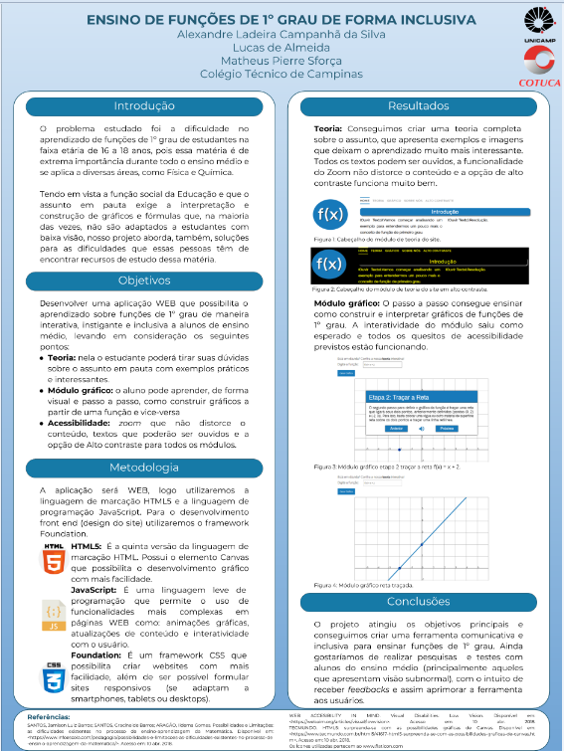

Fonte: Formulado pelos autores

**7 Bibliografia**

SANTOS, Jamison Luiz Barros; SANTOS, Gracineide Barros; ARAGÃO, Ildema Gomes. **Possibilidades e Limitações: as dificuldades existentes no processo de ensino-aprendizagem da Matemática**. Disponível em: *<*[https://www.infoescola.com/p](http://www.infoescola.com/p) edagogia/possibilidades-e-limitacoes-as-dificuldades-existentes-no-processo-de-ensin o-aprendizagem-da-matematica/*>*. Acesso em: 10 abr. 2018.

WEB ACCESIBILITY IN MIND. **Visual Disabilities: Low Vision**. Disponível em:

*<*https://webaim.org/articles/visual/lowvision*>*. Acesso em: 10 abr. 2018.

TECMUNDO. **HTML5: surpreenda-se com as possibilidades gráficas de Canvas.** Disponível em: *<*[https://www.tecmundo.com.br/html5/41617-html5-surpreend](http://www.tecmundo.com.br/html5/41617-html5-surpreend) a-se-com-as-possibilidades-graficas-de-canvas.htm*>*. Acesso em: 10 abr. 2018.

PEREIRA, Tiago. **Bootstrap vs Foundation: Que framework devo usar?.** Dis- ponível em: *<*<http://www.onesmallstep.pt/artigo/bootstrap-vs-foundation-que-framework>

-devo-usar*>*. Acesso em: 10 abr. 2018.

TIC KIDS ONLINE BRASIL. **Cresce frequência de uso da Internet por crianças e adolescentes, aponta Cetic.br.** Disponível em: <http://cetic.br/noticia/cresce-frequencia-de-uso-da-internet-por-criancas-e-adolescentes-aponta-cetic-br/ >. Acesso em: 28 maio 2018.